产业园区数字化及云网融合关键场景分析
文/ 廖文凯 马政 李泰 何菁钦

2022 年 10 月，工信部启动“百城千园行”活动，体系化推进政策进园区、网络进园区、标识进园区、平台进园区、安全进园区、要素进园区、应用进园区， 加速产业园区数字化转型。产业园区数字化的发展对云网架构提出新的要求，推动云网融合、算网融合、算力网络发展成为业界共识。 数字化转型价值的实现是云网融合需求演进的内在依据，本文梳理产业园区数字化转型的内在结构与演进阶段，重点把握不同层次（阶段）数字化转型目标价值得以实现的技术条件与应用场景，建模分析产业园区数字化应用场景的云网融合需求，形成对云网融合发展需求与发展方向的探讨。

一、产业园区数字化转型的阶段演进

产业园区作为推动中国经济快速发展的重要模式和路径，既是产业转型升级的空间载体，又是区域经济发展的重要增长极，产业园区数字化转型是推动经济社会高质量发展的关键。
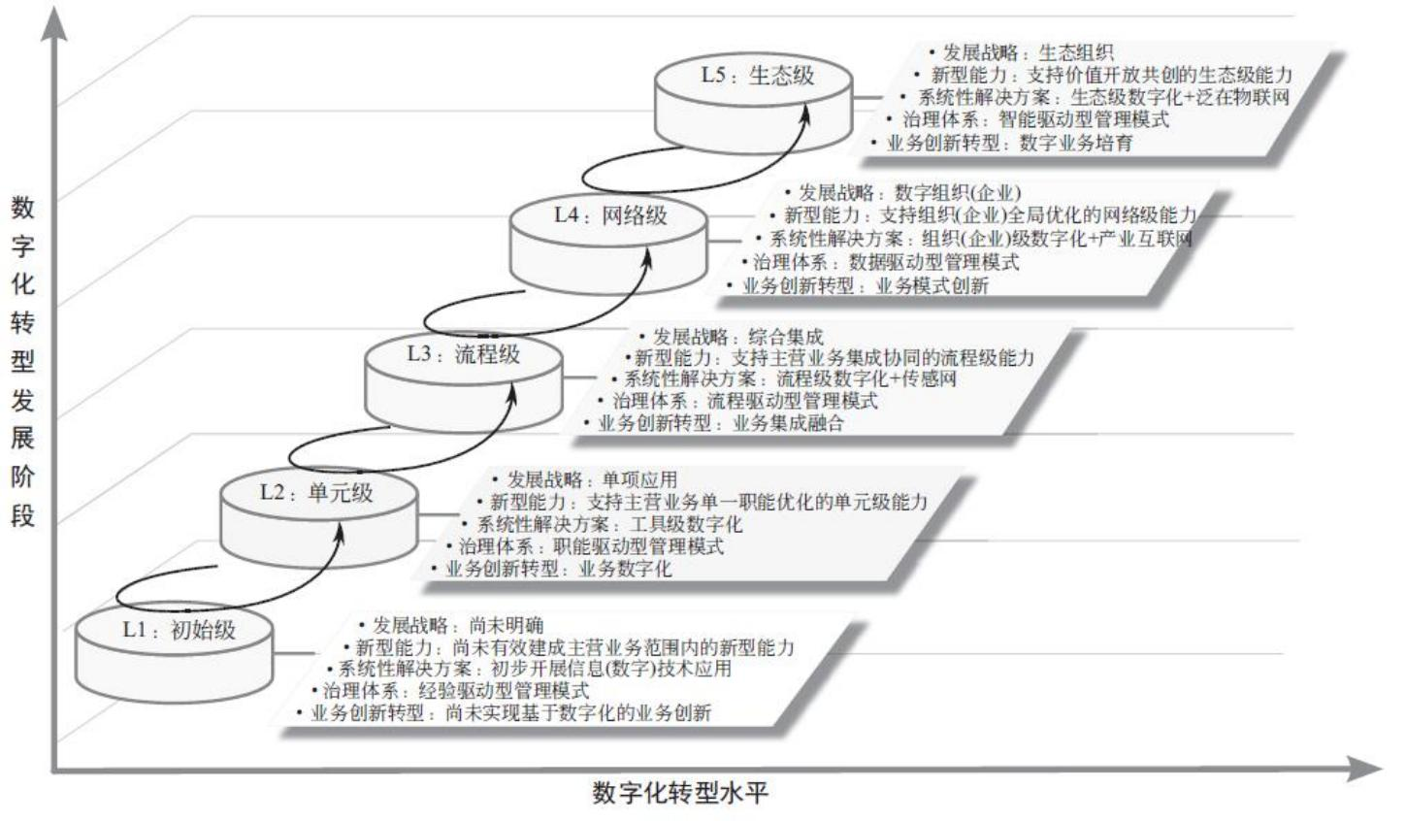
数据来源：T/AIITRE 10001-2020《数字化转型参考架构》

图 1 数字化转型发展五阶段

数字化转型分五个发展阶段（初始级、单元级、流程级、网络级、生态级），不同发展阶段的组织在获取、开发和利用数据方面呈现出由局部到全局、由内到外、由浅到深、由封闭到开放的趋势和特征，如图 1 所示。
整合数字化转型发展五阶段中的初始级、单元级、流程级三个阶段（概括为“能效级”，以现有业务的提质增效为核心），梳理形成产业园区数字化分阶段的目标价值体系（图 2）。数字化转型的发展战略、新型能力、系统性解决方案、治理体系、业务创新转型等细分视角，在各阶段呈现出不同的发展状态。
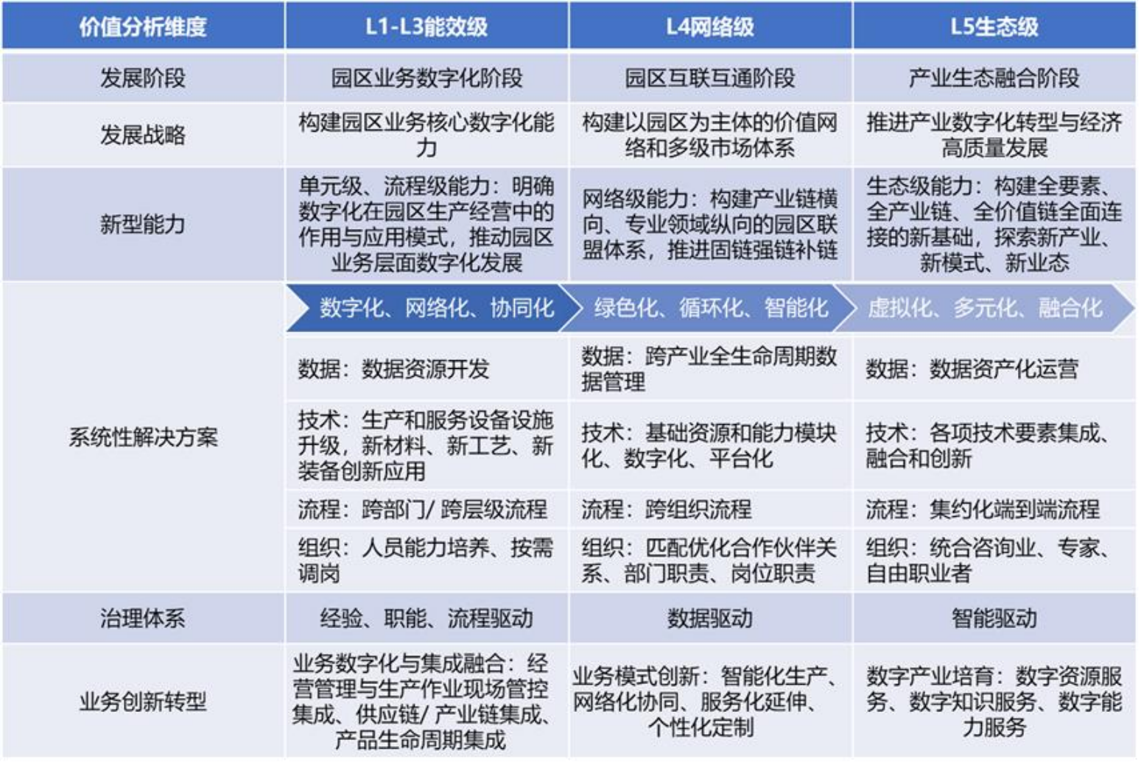

图 2 产业园区数字化转型目标价值体系

二、产业园区数字化场景云网融合需求分析

数字化转型及其规模扩散，要求具备与其目标价值体系相匹配的技术条件与应用场景，体现为围绕数字化转型目标价值体系的技术与应用的动态演进过程。产业园区数字化由能效级（L1- L3）向网络级（L4）、生态级（L5）阶段发展，强调资源和能力的模块化、数字化与平台化， 以及各项技术要素的集成、融合与创新，对云网能力也提出更高要求（图 3）。云网融合技术聚焦于“多要素融合”，具有“多元技术、多维能力和多重价值协同构

建”的核心特征，可以保障产业园区业务创新转型关键场景的落地实施，是产业园区数字化迈向更高阶段的必要技术条件。

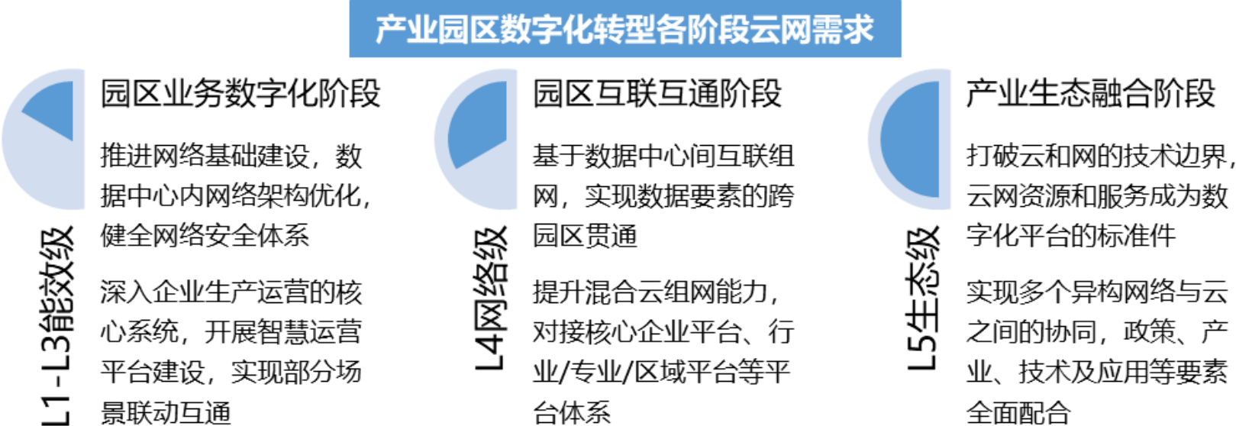

图 3 产业园区数字化转型各阶段云网需求

从技术条件与应用场景两个维度出发，构建云网融合需求量化分析模型，建立技术-场景共现矩阵，设计 RCA 计算各场景需求指数，最终确定不同园区应用场景的云网融合需求水平1。

1．应用场景与技术分类
基于“绽放杯”项目文本数据，从园区运营、产业服务、企业经营三个方面，梳理整理了产业园区 3 大类、11 小类 50+细分数字化应用场景（图 4）。

1 研究数据来源于 2022 年工信部主办的第五届“绽放杯”5G 应用征集大赛数据，梳理了各赛道 170 个园区数字化获奖项目和近 700 个应用场景，基本体现我国产业园区数字化建设的最新进展。

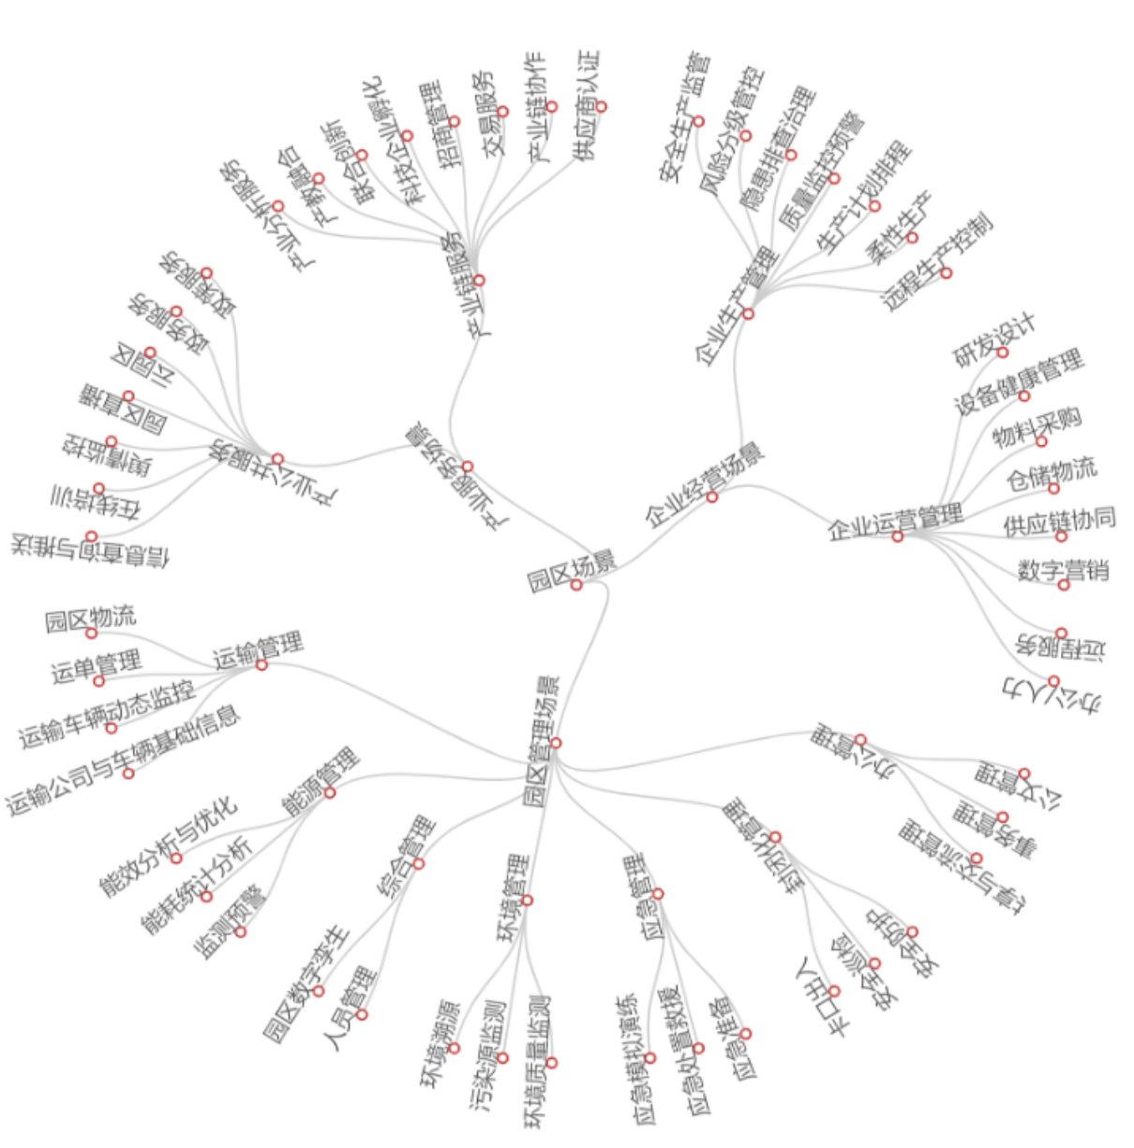

图 4 产业园区应用场景及其分类

产业园区数字化要求多元技术的融合应用，新型云网与数字技术不断融入数字化应用场景，梳理相关数字技术在产业园区数字化场景中的应用情况如下（图 5）。当前推动产业园区数字化转型由 L3 向 L4 、L5 发展需进一步推动 5G 、WIFI6、工业 PON、基于 SR 的可编程网络、基于 DIP/TSN 的确定性网络、云计算、边缘计算等新型云网技术的成熟。
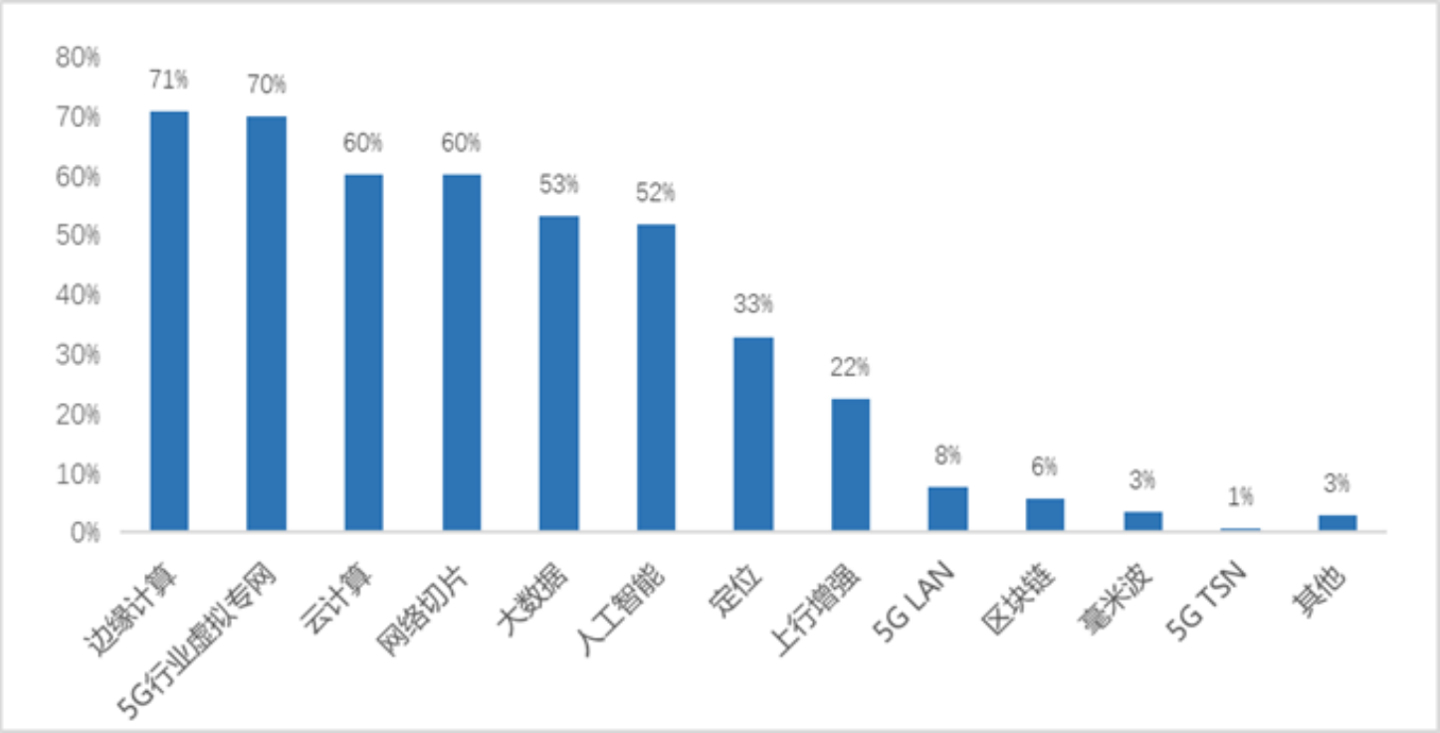
数据来源：项目组根据园区案例梳理绘制

图 5 产业园区数字化场景中数字技术渗透比例

2．场景云、网、多要素技术需求分析
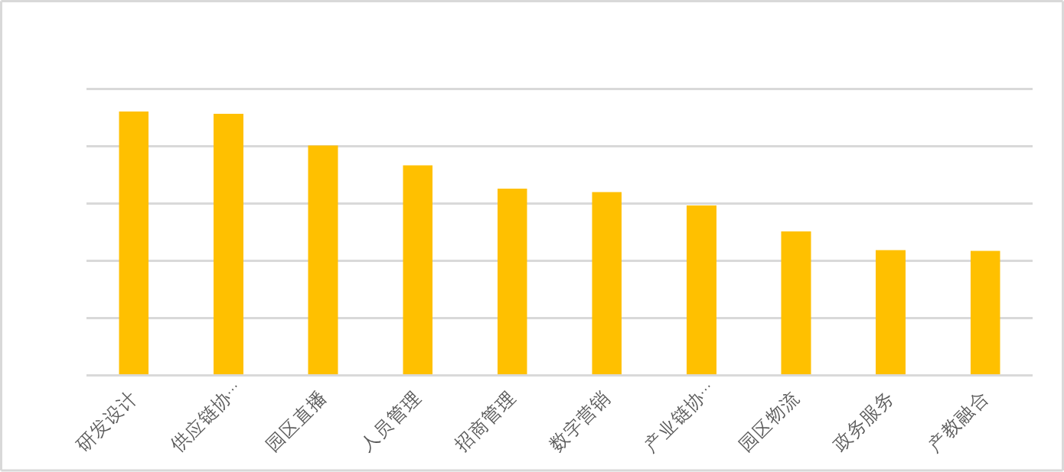
由模型可知，以云计算、边缘计算为核心的云能力需求(Dc)，主要应用场景包括远程服务、共享交流管理、云园区、信息查询推送等。以定位、上行增强、 5G 行业虚拟专网、5G LAN、网络切片为核心的网能力需求（Dn），主要应用场景包括在线培训、供应链协同、研发设计、公文管理等。以人工智能、区块链、大数据为核心的多要素能力需求（Dm），主要应用场景包括研发设计、供应链协同、园区直播、人员管理、招商管理等。

云能力场景top10
1.7  1.5  1.3  1.1  0.9  0.7  0.5 | 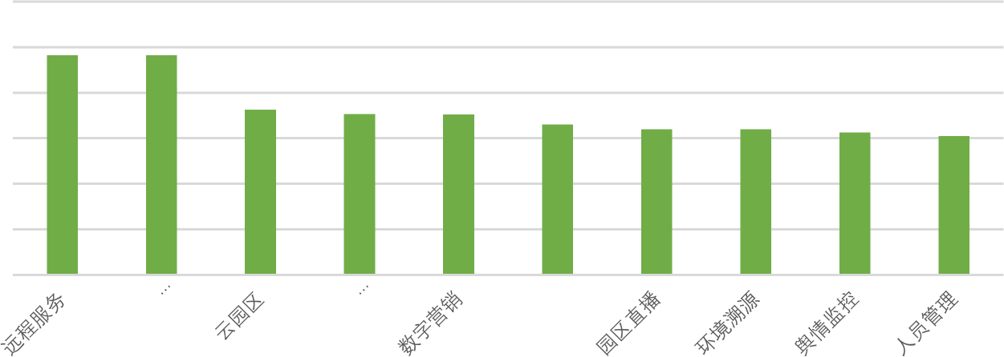      

网能力场景top10
1.9
1.7
1.5
1.3
1.1
0.9
0.7
0.5
1.9  1.7  1.5  1.3  1.1  0.9  0.7  0.5 | 
1.9  1.7  1.5  1.3  1.1  0.9  0.7  0.5 |  |  |  |  |  | 

多要素能力场景top10
2.5
2.1
1.7
1.3
0.9
0.5

图 6 各场景云、网、多要素能力需求

3．场景云网融合技术需求分析
在各场景中，云网融合需求最高的场景为供应链协同、协同研发设计、园区直播、人员管理、招商管理、产业链协作、数字营销、园区物流、政务服务及在线培训； 出现次数最多的场景则为安全防护、质量监控预警、安全生产监管、事务管理、仓储物流、应急准备、环境质量监测、卡口出入、能效分析与优化及政务服务。
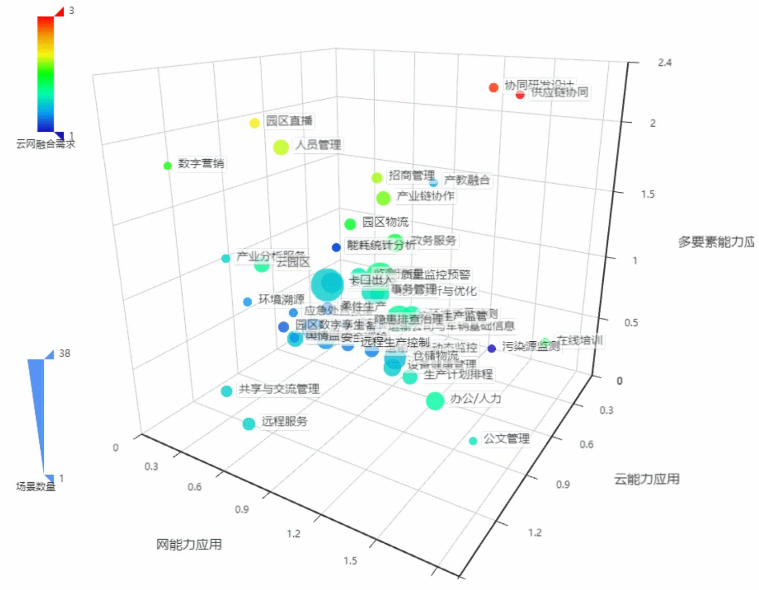

图 7 云、网、多要素技术-应用场景分布散点图2

从场景出发，建设园区信息基础设施，以点带面、逐步拓展，是实现园区数字化转型升级的基本路径。分析不同场景对云网融合需求差异的分布特征可知（图 8），当前产业园区数字化场景仍主要集中在能效级（L1~L3），关注特定场景的数字化、智能化升级，云网融合需求在较低的水平；而推动业务模式创新与开放生态体系建设（L4~L5）将是下阶段重点产业园区数字化转型升级的基本方向，相关场景目前数量少，但云网融合需求水平较高。

2 基于各场景对云 、 网 、多要素能力的需求 ，绘制三维散点图 ，其中点代表产业园区数字化转型应用场景 ，点的颜色表示其云网融合需求指数 ，点的大小表示场景在园区数字化转型项目中出现的次数。

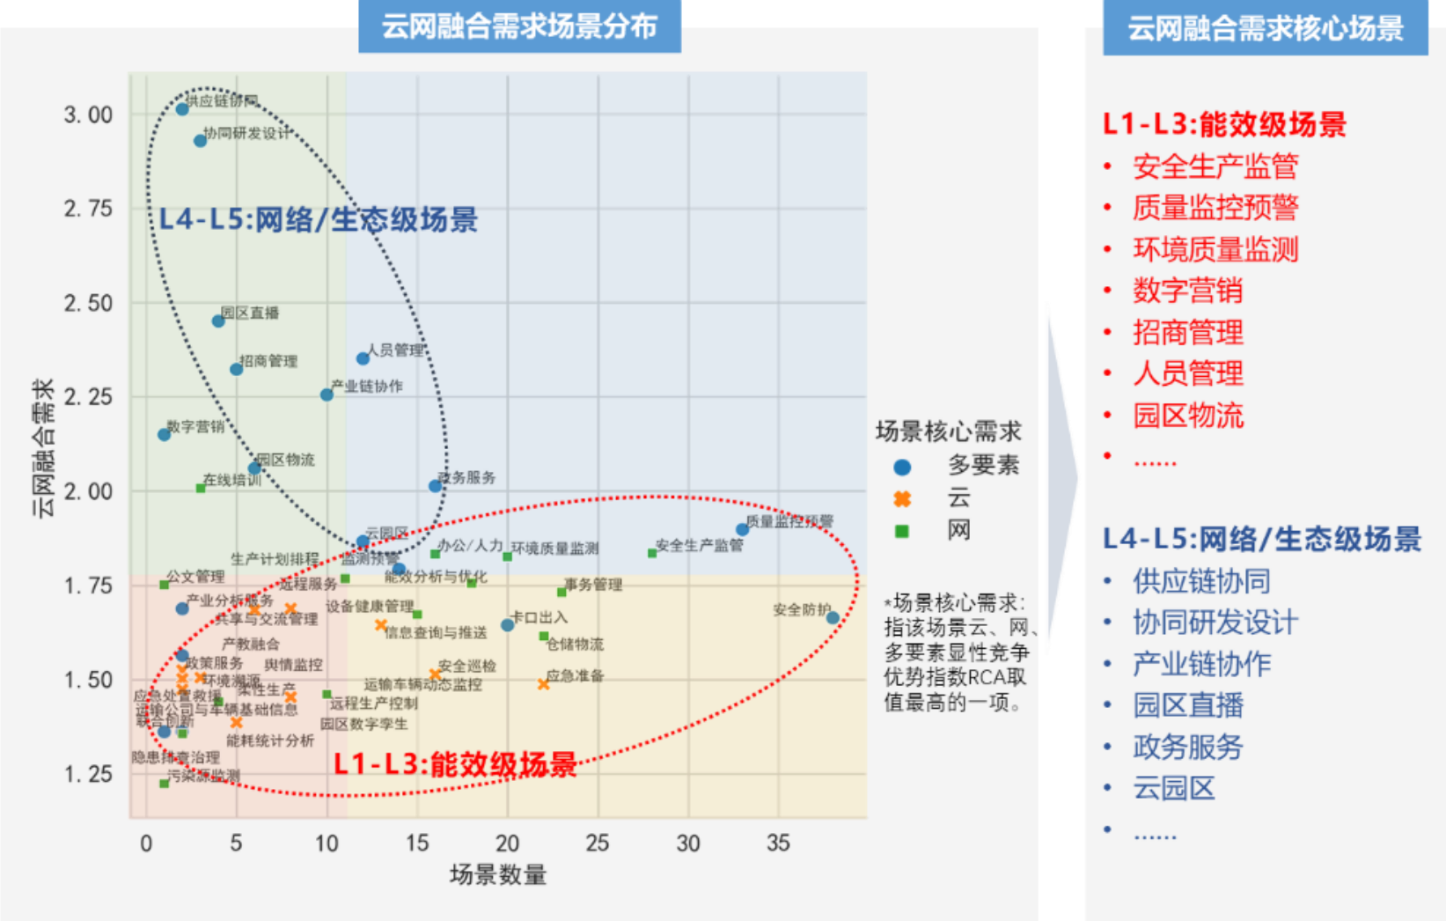

图 8 当前阶段产业园区数字化主要应用场景及云网需求

三、产业园区数字化云网融合需求总结及相关建议

基于上述云网融合需求量化分析，产业园区数字化转型向网络级/生态级（L4~L5）阶段演进，供应链协同、协同研发设计、产业链协作、园区直播、政务服务等场景的落地对云网及多技术要素深度融合提出了更高的要求。

1．需求总结
作为实现全面智能互联基础的云网融合应包含多元网络技术的综合性应用。数字化转型升级形成新的更高层次智能连接需求，转型主体内部网络升级、跨地域互联、多云跨云连接等， 要求多元网络技术的融合应用，包括 5G、wifi6、工业 PON、TSN 、可编程网络等，云网融合需满足数字化转型主体网络智能化演进需求。
云网融合需使能产业园区及制造业数字化转型得以实现的关键性能力平台。数字化平台是推动产业园区及制造业数字化转型升级的关键，云网融合一方面需要推动自身云网平台能力建设

与升级，另一方面需要形成与通用能力平台、工业互联网平台及行业应用平台的赋能，推动各类型平台及软件的云化，构建以云网为基础、平台为核心的数字能力生态。
云网融合需要满足转型主体灵活、敏捷、高效构建其数字化应用基本需求。产业园区数字化应用创新能力与应用交付能力是实现转型的基本需求，云网融合需要满足低成本、快速、灵活的向企业提供通用化平台应用服务。
保障转型主体网络、平台、应用及数据全方位安全是云网融合的内在前提。数字化时代系统安全风险和入侵威胁持续增加，数字化转型主体面临突出的安全问题，需要在网络安全、平台安全、应用安全与数据安全等四个层面构筑多维度立体式防御体系，全方位提升转型主体安全防护与保障能力。
构建与技术能力体系相匹配的组织体系与生态体系是云网融合的必然要求。以客户为中心，不同企业之间战略要素的组合，构建新优势和新价值，已成为数字经济发展的主要趋势。生态合作成为企业战略的应有之义。进一步开放云网融合原子能力，与生态合作伙伴能力进一步融合发展，是云网融合发展的必然要求。

2．相关建议
（1）组织体系方面
“云网融合”需要推进中国电信内部不同能力单元的整合，满足产业园区客户高效灵活获取数字化服务的需求，推动中国电信自有数字化平台上云，强化省公司、云省分、安全公司、集成公司的一体化协同，提升园区数字化产品供应能力与交付能力。
（2）生态体系方面
一方面，“云网融合”需推动中国电信自身能力与生态合作伙伴能力的深度融合，包括终端、网络、平台、应用等不同层面，形成数字化转型端到端解决方案，提升数字化转型成功的技术能

力保障，另一方面，中国电信需要推动产业上下游的协同，加大产品研发力度，降低园区及企业数字化转型成本（尤其是 IT 成本），推动更大范围园区和企业加速自身数字化转型。
（3）商业模式方面
产业园区是新型信息基础设施的关键运营者，产业园区数字化将有力带动企业数字化，现有“服务提供-服务购买”的商业模式中，产业园区主要作为数字化服务的购买者，运营商亦仅仅作为基础数字资源与服务提供者。未来， 运营商可以探索与产业园区的合作模式创新，拓展企业数字化服务需求。

作者简介：中国电信股份有限公司研究院/战略发展研究所

廖文凯 硕士 政企发展研究中心，主要从事信息化规划咨询与产业经济研究。【18801625457】
马政 硕士 政企发展研究中心，主要从事企业数字化转型、数字经济研究。
李泰 硕士 政企发展研究中心，主要从事重点行业研究、企业数字化转型研究等工作。
何菁钦 硕士 政企发展研究中心，主要从事重点行业研究、产业生态图谱研究、政企产品与业务研究、客户体验研究等工作。

